Тема: Ознайомлення з прийомами виготовлення виробів технікою квілінг

Якщо Ти хочеш відпочити та зайнятися чимось цікавим, захоплюючим і корисним, то Тобі точно варто звернути увагу на квіллінг.
— Квілінг (англ. quilling — рюші; походить від слова quill — пташине перо, гофрування, паперокручення) — мистецтво виготовлення плоских або об’ємних композицій зі скручених у спіралі смужок паперу.
Уважають, що мистецтво виникло у середньовічній Європі (за іншими відомостями, на Близькому Сході і в Стародавньому Єгипті), де монахині створювали медальйони, обрамлення для ікон та обкладинки для книжок, закручуючи на кінчик пташиного пера паперові смужки з позолоченими краями. Зблизька ці мініатюрні паперові шедеври створювали повну ілюзію того, що вони виготовлені з тоненьких золотих смужок.
Техніка квілінг відома людству ще з XV ст., у той час її вважали справжнім мистецтвом, а в XI ст. вона стала дорогою розвагою для придворних дам (і чи не єдиним способом рукоділля), так як папір, особливо кольоровий і високої якості, був дуже дорогим матеріалом. На жаль, папір — недовговічний матеріал, і досьогодні мало що від середньовічних шедеврів збереглося.
Більшу частину XX ст. техніка була забута. І тільки в кінці минулого століття квілінг відвоював заслужене визнання, перетворившись на повноцінне мистецтво.
Інструменти для квілінгу
— Інструменти для квілінгу бувають різні. Проте для виконання робіт у техніці паперокручення спеціальні інструменти мати не обов’язково.
• Шило.
У Європі для скручування смужок паперу використовують пластмасову чи металеву паличку з розщепленим кінцем. Проте можна використовувати і звичайне шило з діаметром приблизно 1 мм. Також можна виготовити прилад для скручування паперу самостійно за допомогою голки з підрізаним вушком та дерев’яної ручки. Ці засоби використовуються для виготовлення паперових спіралей.
• Пінцет.
Кінці пінцета повинні бути гострими, точно суміщеними для виконання робіт високої точності. Пінцет має бути зручним для вашої руки та забезпечувати надійне захоплення паперу.
• Ножиці.
Ножиці мають бути достатньо загострені для максимально точного нарізування бахроми.
• Клей.
Клей має достатньо швидко засихати і не залишати слідів.
• Папір для квілінгу.
Готові нарізані смужки паперу різного кольору можна купити у спеціалізованих магазинах або виготовити самотужки за допомогою ножиць, олівця та лінійки. Стандартна ширина смужки приблизно 3-7 мм. Папір має бути пофарбований таким чином, щоб обидві сторони і зріз мали однаковий колір. Можна використати кольоровий папір для принтера.
Обравши квілінг своїм захопленням, Ти швидко навчишся робити і трохи складніші елементи, такі, як око та вигнуте око, квадрат, трикутник, зірочка, сердечко та багато інших. Саме різні форми закручених в спіральки паперових смужок дозволять Тобі домогтися бажаного результату в цьому виді творчості :)

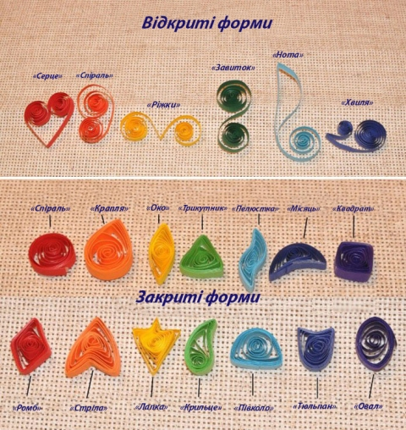

Корисні поради.
- Якщо Ти зробив роли з тонкого паперу, не варто довго тримати їх у руках, в іншому випадку вони не будуть розвертатися.
- Використовуй зовсім небагато клею для закріплення спіралей. Можеш наносити його кінчиком зубочистки.
- Якщо бажаєш виготовити об’ємну фігуру, скрути спіраль з дуже довгої смужки, а далі надай ролу об’ємну форму купола чи конусу. Потім клеєм закріпи на Твоїй формі ручки-ніжки та інші елементи.
- Якщо Ти вирішив придбати спеціальний папір для квілінгу, зверни увагу на його довжину – якщо вона відповідає довжині звичайного аркуша формату А4, значить паперові смужки могли бути виготовлені зі звичайного паперу.
- Під час роботи в техніці квіллінг, ніколи не поспішай.
Ось так, цікаво провівши час і довірившись своєму творчому настрою, можна не тільки відкрити в собі нові таланти, а й виготовити чудовий подарунок чи прикрасити власну оселю.

Тема: Виготовлення аплікацій за допомогою квілінгових форм «Квіти для мами»
Сьогодні створити виріб чи навіть мистецький шедевр у техніці квілінгу зможеш і Ти! За допомогою даної техніки можна змайструвати ма-а-асу цікавих речей, прикрасити листівки чи подарунки .
Також варто відзначити, що дане заняття вимагає від Тебе акуратності і посидючості. Але будь певен – навіть самого першого разу у Тебе вийде гарна робота! Просто дотримуючись майстер-класу, зроби невелику квітку або декілька паперових квіток, і далі прикріпи їх до листівки чи подарунку .
Тож, давай ми розпочнемо із найпростішого – із виготовлення ролів і формування квітів.
1. Спершу склеюємо кілька смужок кольорового паперу і чекаємо 1-2 хвилини доки він висохне.

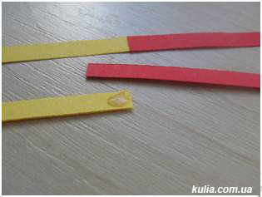
2. Далі скручуємо смужку в рол за допомогою спеціального чи саморобного інструменту для квілінгу (саморобний, до речі, можна легко виготовити з корки та голки з надламаним вушком).

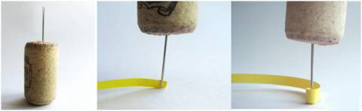
3. Обережно переносимо рол у отвір лінійки потрібного нам діаметру. Виймаємо спіральку, яка вже набула необхідного розміру, і закріплюємо її вільний край з допомогою клею.
Чим тонші смужки паперу і менший діаметр отвору, в якому буде розкручуватися спіралька, тим делікатнішою буде наша квітка.

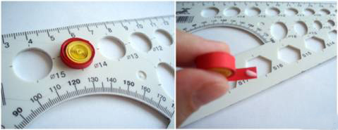
4. Тепер треба сформувати із готового ролу пелюстку квітки. Для цього стисни подушечками пальців один край ролу так, щоб інший при цьому не деформувався і зберіг свою округлу форму.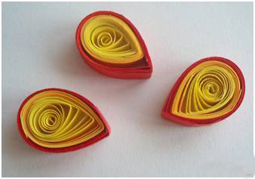
5. Далі склеюємо пелюстки, формуючи квітку. Це можна робити або гострими кутиками до середини, або назовні, отримуючи таким чином дві різні квітки. У серединку квітки можна покласти як виготовлену туго скручену спіральку, так і перлинку, бісер чи якийсь камінець.
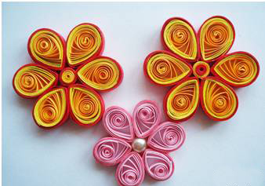

Тема: Виготовлення аплікацій за допомогою квілінгових форм «Букет»

Матеріали та інструменти:
- рамка;
- щільний картон за розміром рамки;
- клей,
- ножиці;
- кольоровий папір;
- лінійка;
- простий олівець;
- чорний фломастер;
- прилад для квілінгу (прилад для закручування паперових смуг).
Роботу починаємо з виготовлення вази. Для цього беремо аркуш паперу і складаємо його навпіл, малюємо половинку вази і вирізаємо.
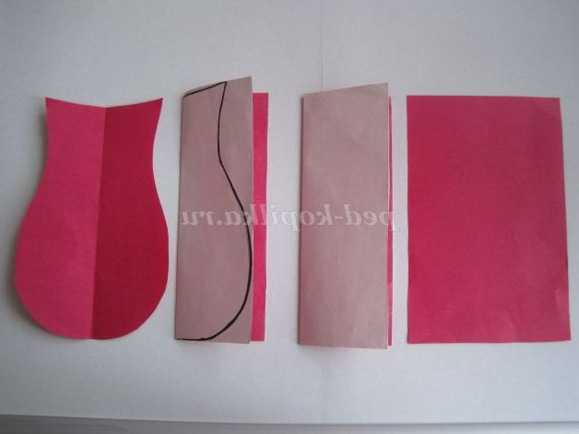
Вазу викладаємо кружечками з скручені спіраллю смужок; прикрашаємо квіткою, виконаною способом квілінг, і двома горизонтальними смужками. Щоб зробити квітку, для прикраси вази, потрібно взяти дев'ять смужок для жовтого кольору (ширина смуг 0,5 см).
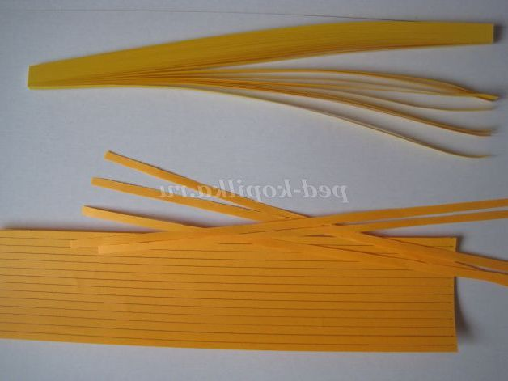
З смуг скручуємо спіральки. Скручена спіраль - центр квітки. Для того, щоб зробити пелюстку квітки, беремо спіраль і стискаємо її з двох боків пальцями, а можна спіраль стиснути пальцями тільки з одного боку. Пелюстки виходять красивими в обох випадках.
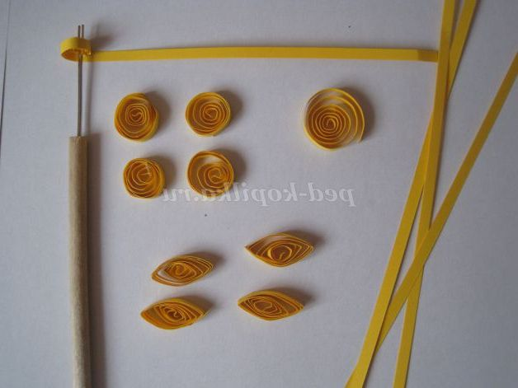
Квітку приклеюємо в середину вази і викладаємо вазу спіральками рожевого кольору, закрученими тим же способом, що і квітка.
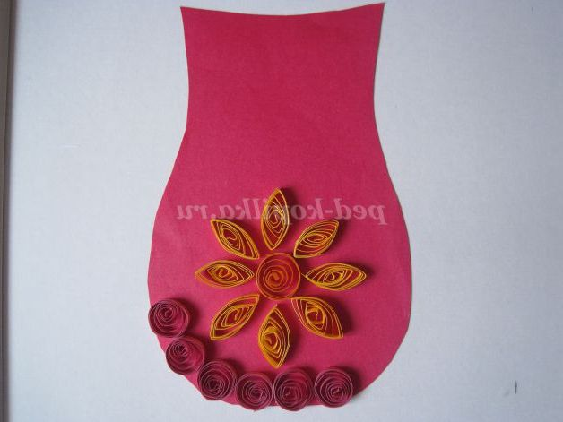

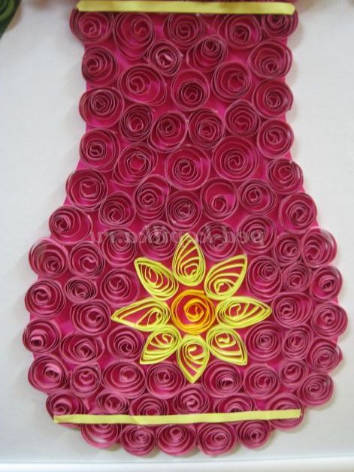
Приступаємо до виготовлення квітів. Для цього беремо аркуш кольорового двостороннього паперу для ксерокса, ріжем смужки розміром 4 см, 3 см, 2 см, 0,5. Лист розрізаємо на смужки.
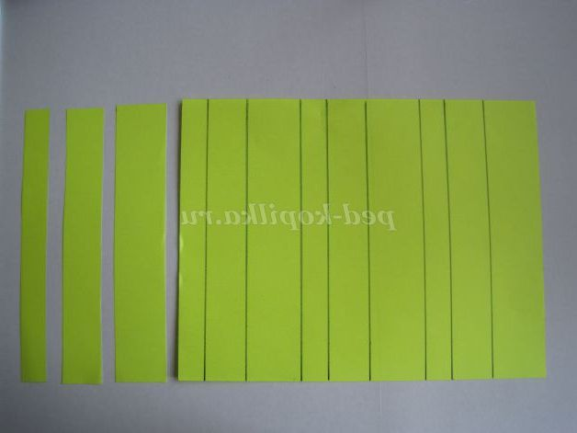
Смужки (4 см, 3 см, 2 см) з одного боку ріжемо соломкою, від краю залишаємо кілька міліметрів. Чим вужча соломка, тим витонченіше квітка.
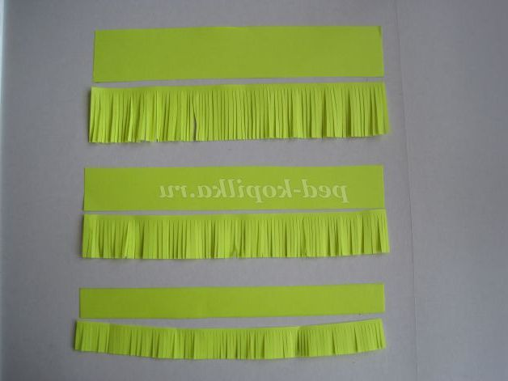
Починаємо збирати квіти. Поєднання смуг вибираємо за своїм бажанням.
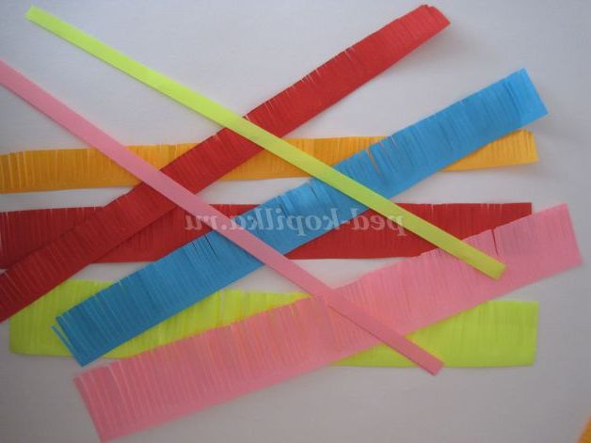
Спочатку скручуємо серединку квітки. Для цього беремо смужку шириною 0,5 см, протягуємо її в проріз інструменту для квілінгу і туго закручуємо, періодично підклеюючи середину смужки. Кінець смужки підклеюємо. Рол з інструменту не знімати.
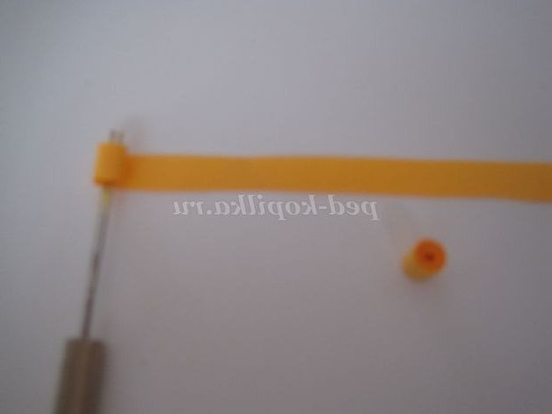
На рол починаємо накручувати періодично підклеюючи середину, смужку шириною 2 см. Кінець смужки підклеюємо з інструменту не знімаючи.
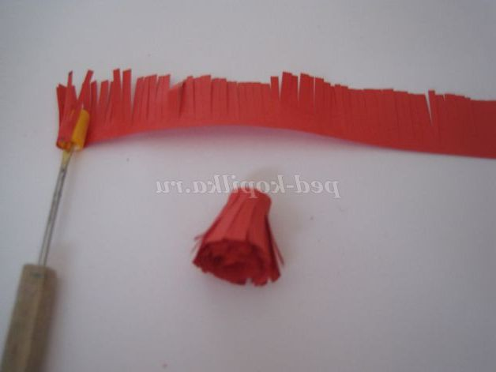
Далі накручуємо, періодично підклеюючи середину, смужку шириною 3см. Кінець смужки підклеюємо. З інструменту не знімаємо.
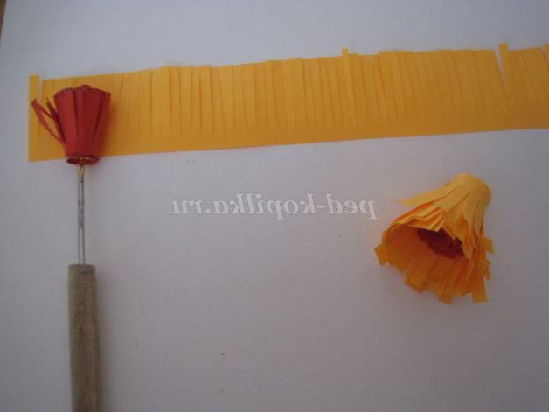
Тепер накручуємо, періодично підклеюючи середину, смужку шириною 4см. Кінець смужки підклеюємо.
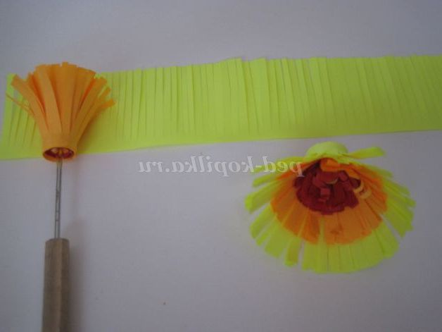
Квітку знімаємо з інструменту і розкриваємо.
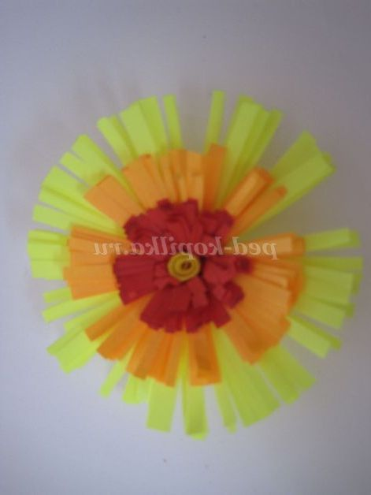
Ось такі квіти у нас вийшли.
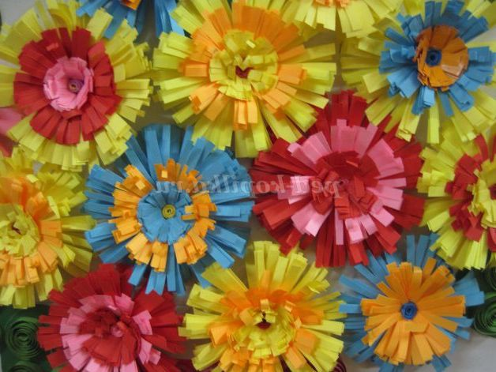
Приступаємо до виготовлення листя. Невеликий аркуш паперу скласти навпіл, намалювати половинку листка і вирізати. Це шаблон листочка. Беремо аркуш зеленого паперу, на звороті вимальовуємо шаблон і вирізаємо листя.
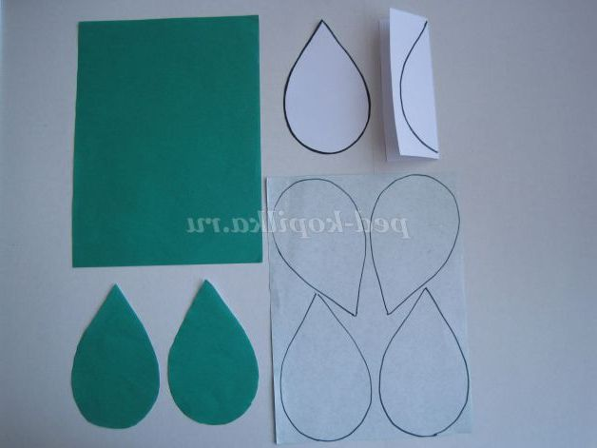
З смуг зеленого кольору шириною 0,5 см скручуємо спіральки і прикрашаємо листя.
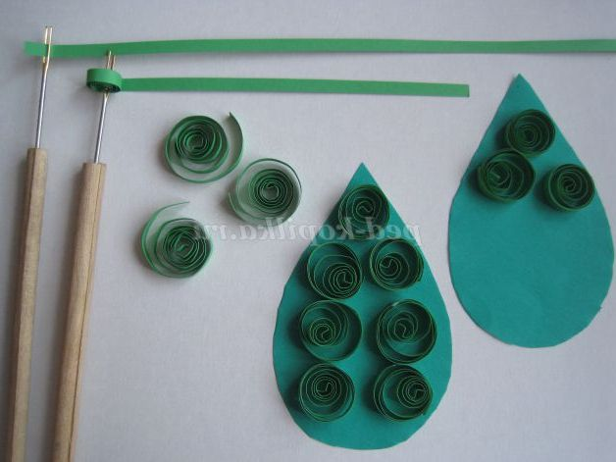
Приступаємо до створення картини. Наклеюємо вазу, квіти і листя. Ось така картина у нас вийшла.
